BIRT Eclipse

<https://betacode.net/10243/birt-reporting-programming-tutorial-for-beginners>

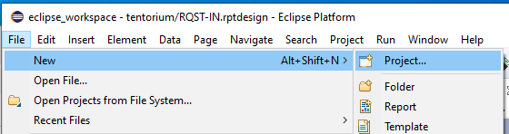

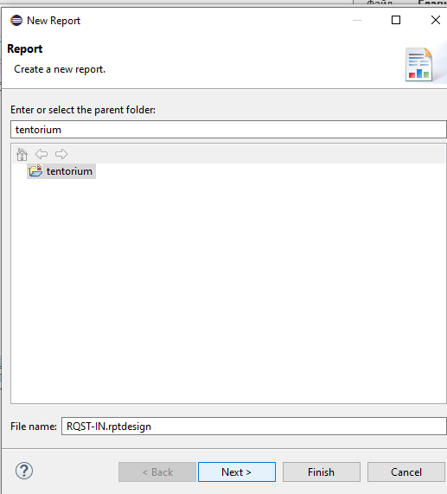

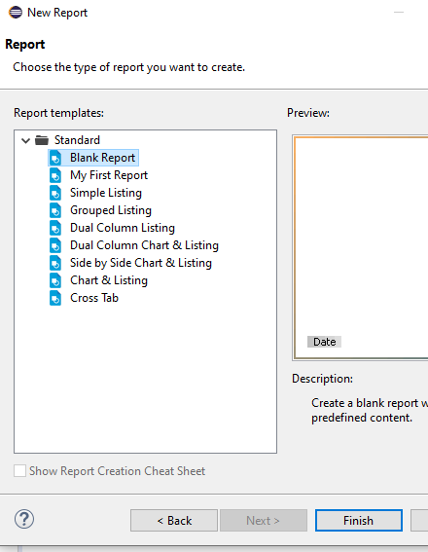

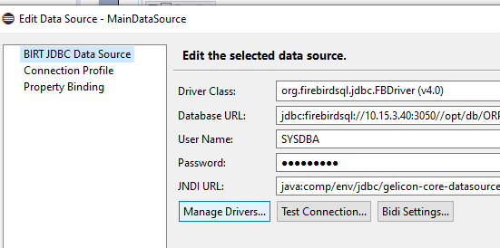

org.firebirdsql.jdbc.FBDriver

jdbc:firebirdsql://10.15.3.40:3050//opt/db/ORPO/tentorium/tentorium.fdb3

JNDI URL: java:comp/env/jdbc/gelicon-core-datasource

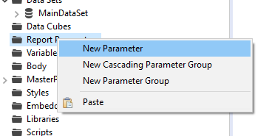

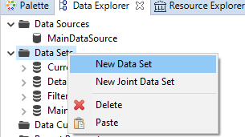

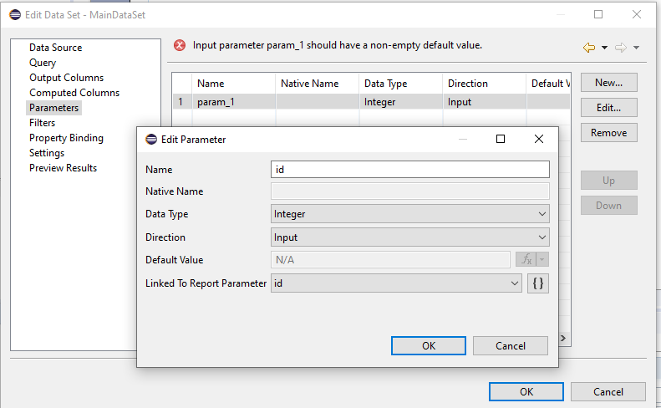

Сантиметры!!!

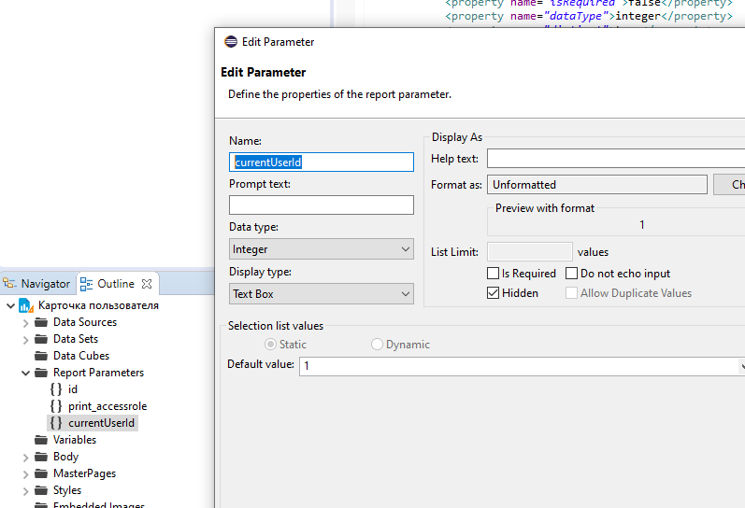

currentUserId

Параметры

